FIUBA - 75.07 - 95.02
Algoritmos y programación III
Trabajo práctico 2: AlgoMon
2do cuatrimestre 2016
(trabajo grupal de 3 o 4 integrantes)
Alumnos:

Nombre | Padrón | Mail

Fecha de entrega final: Jueves 1/12/2016 - acordar con ayudantes.

Tutor:

Comentarios:

Introducción

Objetivo del trabajo

Aplicar los conceptos enseñados en la materia a la resolución de un problema, trabajando en forma grupal y utilizando un lenguaje de tipado estático (Java)

Consigna general

Desarrollar la aplicación completa, incluyendo el modelo de clases e interfaz gráfica. La aplicación deberá ser acompañada por pruebas unitarias e integrales y documentación de diseño. En la siguiente sección se describe la aplicación a desarrollar.

Descripción de la aplicación a desarrollar
Se deberá desarrollar una aplicación que implemente un videojuego basado en la franquicia Pokémon. Se disponen de 6 algomones distintos que son criaturas que pueden pelear entre sí. Cada uno tendrá un nombre, puntos de vida y un conjunto de ataques disponibles. Además, cada uno será de un tipo distinto. Los algomones no pueden evolucionar ni subir de nivel.

Algomones

Charmander
La llama en la punta de su cola chisporrotea al arder. Sólo se oye en lugares silenciosos.
Tipo | Fuego
Puntos de vida | 170
Ataques | - Brasas  - Fogonazo  - Ataque rápido

Squirtle
Lanza agua a su presa desde el agua. Se esconde en su caparazón cuando se siente en peligro.
Tipo | Agua
Puntos de vida | 150
Ataques | - Burbuja  - Cañón de agua  - Ataque rápido

Bulbasaur
Puede sobrevivir largo tiempo sin probar bocado. Guarda energía en el bulbo de su espalda.
Tipo | Planta
Puntos de vida | 140
Ataques | - Chupavidas  - Látigo cepa  - Ataque rápido

Jigglypuff
Utiliza sus misteriosos ojos para engañar a su enemigo. También cantará para dormirlo.
Tipo | Normal
Puntos de vida | 130
Ataques | - Canto  - Burbuja  - Ataque rápido

Chansey
Camina con cuidado para que no se rompa su huevo. Sin embargo, es extremadamente rápido escapando.
Tipo | Normal
Puntos de vida | 130
Ataques | - Canto  - Látigo cepa  - Ataque rápido

Rattata
Muerde cualquier cosa con sus colmillos. Se establece donde quiera que haya comida.
Tipo | Normal
Puntos de vida | 170
Ataques | - Fogonazo  - Burbuja  - Ataque rápido

Ataques
Cada ataque tiene una potencia que determina la cantidad de puntos de vida que le quitará al algomón que reciba el ataque y una cantidad máxima de ataques posibles (una vez agotado un ataque para un algomón no podrá volver a utilizarlo durante el resto de la partida). Algunos ataques tienen efectos secundarios, como alterar el estado del algomón:

Ataque | Potencia | Cantidad | Tipo | Detalles
Ataque rápido | 10 | 16 | Normal
Canto | 0 | 6 | Normal | El algomón atacado pasa a estar dormido por tres turnos
Burbuja | 10 | 15 | Agua
Cañón de agua | 20 | 8 | Agua
Chupavidas | 15 | 8 | Planta | El algomón atacante aumenta sus puntos de vida un 30% del daño causado al algomón atacado
Látigo cepa | 15 | 10 | Planta
Brasas | 16 | 10 | Fuego
Fogonazo | 2 | 4 | Fuego | El algomón atacado pasa a estar quemado

La potencia de los ataques se verá alterada en función del tipo del ataque y del tipo del algomón atacado, según la siguiente tabla:

Efectividad |  | Tipo del algomón del oponente
 |  | Agua | Fuego | Planta | Normal
Tipo del ataque propio | Agua | x0.5 | x2 | x0.5 | -
Tipo del ataque propio | Fuego | x0.5 | x0.5 | x2 | -
Tipo del ataque propio | Planta | x2 | x0.5 | x0.5 | -
Tipo del ataque propio | Normal | - | - | - | -

De esta manera si, por ejemplo, un algomón ataca con burbuja (que es un ataque de tipo agua) a Charmander (que es un algomón de tipo fuego), le hará 20 puntos de daño. En cambio, si ese mismo ataque fuera para Bulbasaur (tipo planta) lo dañará 5 puntos. Y si fuera para Rattata (tipo normal), le afectaría la cantidad estándar, es decir, 10 puntos.

Estados
El estado normal de los algomones puede ser alterado por algunos ataques especiales. Estos estados anormales pueden ser efímeros (duran una cantidad determinada de turnos) o persistentes (duran hasta que el algomón se quede sin puntos de vida o se le aplique un restaurador).

- Estados efímeros:
  - Dormido: el algomón no puede realizar ningún ataque por tres turnos.
- Estados persistentes:
  - Quemado: cada vez que el algomón realice una acción (sea atacar o recibir un elemento) recibirá un daño equivalente al 10% de sus puntos de vida originales.

Los algomones pueden tener un estado efímero y uno persistente al mismo tiempo. Por ejemplo, un algomón quemado puede estar a su vez dormido.

Elementos
Cada jugador dispone de una cantidad limitada de elementos que puede aplicar sobre sus algomones a lo largo de la partida:

Elemento | Cantidad | Descripción
Poción | 4 | Aumenta 20 puntos de vida
Súper poción | 2 | Aumenta 40 puntos de vida
Restaurador | 3 | Vuelve a estado normal (tanto efímero como persistente)
Vitamina | 5 | Aumenta 2 la cantidad de todos los ataques

Jugabilidad

El juego es para dos jugadores y cada uno tiene que elegir tres algomones (de a uno por vez) al principio de la partida. El algomón elegido primero por cada uno será el primero en pelear.
Es un juego por turnos. En cada turno el jugador puede elegir entre las siguientes acciones:

- cambiar de algomón: aparecerá un listado de los otros algomones vivos del jugador para que elija;
- atacar con el algomón activo: aparecerá un listado de todos los ataques disponibles de ese algomón;
- aplicarle algún elemento al algomón activo: aparecerá un listado de todos los elementos y las cantidades que todavía dispone el jugador.

Cualquiera de estas tres acciones hará que el turno termine.
El juego elige al azar qué jugador comienza. Cuando un algomón se queda sin puntos de vida el jugador debe elegir cuál de sus algomones restantes vivos reemplaza al fallecido. La partida termina cuando algún jugador se quede sin algomones vivos, convirtiéndose así en el jugador perdedor.

Interfaz gráfica

Se debe desarrollar una interfaz visual para la interacción entre los jugadores. En la misma se pondrá mucho énfasis y se evaluará como parte de la consigna la USABILIDAD de la misma.

Entregables

- Código fuente de la aplicación completa, incluyendo también: código de la pruebas, archivos de recursos
- Script para compilación y ejecución (ant)
- Informe, acorde a lo especificado en este documento

Formas de entrega
Habrá 4 entregas formales. Las mismas tendrán una calificación de APROBADO o NO APROBADO en el momento de la entrega.
Aquél grupo que acumule 3 no aprobados, quedará automáticamente desaprobado con la consiguiente pérdida de regularidad en la materia. En cada entrega se debe traer el informe actualizado.

Evaluación
El día del vencimiento de cada entrega, cada ayudante convocará a los integrantes de su grupo, solicitará el informe correspondiente e iniciará la corrección mediante una entrevista grupal.
Es imprescindible la presencia de todos los integrantes del grupo el día de cada corrección.
Se evaluará el trabajo grupal y a cada integrante en forma individual. El objetivo de esto es comprender la dinámica de trabajo del equipo y los roles que ha desempeñado cada integrante del grupo. Para que el alumno apruebe el trabajo práctico debe estar aprobado en los dos aspectos: grupal e individual.
Dentro de los ítems a chequear el ayudante evaluará aspectos formales (como ser la forma de presentación del informe), aspectos funcionales: que se resuelva el problema planteado y aspectos operativos: que el TP funcione integrado.

Casos de prueba para cada entrega

1er Entrega Lunes 07/11/2016 - Jueves 10/11/2016 - 1 semana desde fecha inicio
Ataques simples entre algomones.
- Squirtle ataca con burbuja y con cañón de agua y le quita 20 y 40 puntos de vida respectivamente a Charmander.
- Squirtle ataca con burbuja y con cañón de agua a Bulbasaur y le quita 5 y 10 puntos de vida respectivamente.
- Squirtle ataca con burbuja y con cañón de agua a los otros algomones y les quita 10 y 20 puntos de vida respectivamente.
- Bulbasaur y Chansey atacan con látigo cepa a Squirtle y le quitan 30 puntos de vida..
- Bulbasaur y Chansey atacan con látigo cepa a Charmander y le quitan 7 puntos de vida.
- Bulbasaur y Chansey atacan con látigo cepa a otros algomones y les quitan 15 puntos de vida a cada uno.
- Charmander ataca con brasas a Bulbasaur y le quita 32 puntos de vida.
- Charmander ataca con brasas a Squirtle y le quita 8 puntos de vida.
- Charmander ataca con brasas a otros algomones y les quita 16 puntos de vida a cada uno.
- Algomones atacan con ataque rápido y quitan 10 puntos de vida a otros algomones independientemente del tipo del algomón atacado.
- Algomones agotan la cantidad disponible de cada ataque y no pueden volver a utilizarlos.

2da Entrega Lunes 14/11/2016 - Jueves 17/11/2016 - 2 semanas desde fecha inicio
Ataques con cambios de estado de los algomones.
- Jigglypuff y Chansey atacan con canto y el algomón atacado no puede atacar por tres turnos.
- Bulbasaur ataca con chupavidas a Charmander y le quita 30 puntos y gana 9 puntos de vida.
- Bulbasaur ataca con chupavidas a Squirtle y le quita 7 puntos y gana 2 puntos de vida.
- Bulbasaur ataca con chupavidas a otros algomones y les quita 15 puntos de vida y aumenta 4 puntos de vida.
- Charmander y Rattata atacan con fogonazo y el algomón atacado recibirá un 10% de sus puntos de vida originales en cada turno en que esté activo (además recibirá el daño correspondiente según su tipo en el momento del ataque fogonazo).

3er Entrega: Lunes 21/11/2016 - Jueves 24/11/2016 - 3 semanas desde fecha inicio
2da entrega + Elementos, Interfaz gráfica inicial.
- Se inicia una partida con dos jugadores y cada uno puede elegir sus cuatro algomones.
- Cada jugador tiene la opción de atacar con el algomón activo y de elegir el ataque.
- Cada jugador tiene la opción de cambiar al algomón activo.
- Cada jugador tiene la opción de aplicarle un elemento a su algomón activo
- Cada uno de los elementos realiza el efecto especificado sobre el algomón al que se lo aplica.
- Se cambia de turno después de que un jugador realice una acción.

4ta y última Entrega: Lunes 28/11/2016 - Jueves 1/12/2016 - 4 semanas desde fecha inicio
Trabajo Práctico completo funcionando, con interfaz gráfica final, sonidos e informe completo.

Tiempo total de desarrollo del trabajo práctico: 4 semanas completas.

Informe

Supuestos
[Documentar todos los supuestos hechos sobre el enunciado. Asegurarse de validar con los docentes]

Modelo de dominio
[Explicar los elementos más relevantes del diseño. Es decir: qué entidades se han creado, qué responsabilidades tienen asignadas, cómo se relacionan, etc]

- AlgoMon: es la clase base para todo algoMon, define los atributos y el comportamiento básicos para un algoMon, independientemente de su tipo. Para los distintos tipos elementales de algoMon se crearon las clases AlgoMonFuego, AlgoMonAgua, AlgoMonPlanta y AlgoMonNormal, que heredan de AlgoMon. La diferencia fundamental entre estas clases derivadas consiste en cómo son inicializadas. Por ejemplo, el constructor de la clase AlgoMonFuego establece el atributo tipo (ver clase Tipo) como una instancia de TipoFuego, y así con las demás clases elementales de algoMon.
Todo algoMon puede atacar y ser atacado, y para esto se definieron los métodos ataque1, ataque2, ataque3 (todos los algoMon tienen 3 ataques disponibles) y recibirAtaque. Cualquiera de los 3 métodos de ataque recibe al algoMon que está siendo atacado como parámetro, y llama al método recibirAtaque del mismo.
El método recibirAtaque aplica un efecto QuitarVida al estado del personaje (ver clase Efecto y Estado) a partir de la potencia, tipo del ataque y tipo del algoMon atacado.
- Tipo: es una interfaz que contiene la firma del método getMultiplicadorContra, el cual recibe un parámetro del tipo Tipo. También define una sobrecarga del método por cada tipo existente en el modelo: Fuego, Agua, Planta, Normal. Cada una de estas subclases implementa estos métodos con el objetivo de satisfacer la tabla de ventajas y desventajas entre tipos. Es decir que cada método devuelve un valor del tipo float según la tabla.
Por ejemplo, para obtener la efectividad de un ataque contra un algoMon, el primero llama al método getMultiplicadorContra de su instancia de Tipo, y le pasa el tipo del algoMon como parámetro. Luego se obtiene el multiplicador del daño del ataque mediante el empleo del patrón Double Dispatch.
- Ataque: es la clase base para cualquier ataque y contiene los atributos nombre, potencia, usosTotales, usosRestantes, tipo, efecto y efectoBase. De esta clase heredan AtaqueFuego, AtaqueAgua, AtaquePlanta y AtaqueNormal, en las cuales el constructor crea una instancia de la subclase correspondiente de Tipo. Los ataques se aplican mediante el método atacar, el cual comprueba si el valor de usosRestantes es mayor a cero. Si no lo fuera, se lanza una Excepción del tipo AtaqueAgotado. En caso contrario se aplica un efecto QuitarVida al algoMon recibido por parámetro, y se resta una unidad al valor de usosRestantes.
El cálculo del daño a aplicar sobre el algoMon que está siendo atacado es el resultado de multiplicar la potencia del ataque por el multiplicador de la tabla de ventajas y desventajas de tipos, lo cual se realiza por medio de la instancia de Tipo del ataque y del algoMon.
- AtaqueBuilder: es la clase encargada de crear los ataques que se pueden utilizar en el juego. Tiene un método público y estático por cada ataque, los cuales crean y devuelven el ataque correspondiente. Cada uno de estos métodos crea una nueva instancia de AtaqueBuilder con el nombre, potencia, usosMaximos y efecto del ataque a crear. A continuación devuelve una nueva instancia de alguna de las clases derivadas de Ataque según corresponda, y con sus atributos establecidos según los valores de los atributos del builder.
- Estado: Representa el estado actual del algomon. Contiene la información sobre la vida de éste y se le debe preguntar e informar cada vez que el algomon realiza alguna accion por si esta afecta a su estado. El estado por defecto es el Normal, pero éste puede modificarse ya sea por un ataque recibido o un elemento. Estas acciones implican efectos que modifican el estado del algomon, estos estados alterados pueden ser Dormido o Quemado, estas clases poseen ademas un atributo del tipo estado que representa un estado anterior, necesario para poder concatenar estados (un algomon puede estar Dormido y Quemado a la vez).
- Efecto: Representa el efecto que realiza una determinada acción sobre el estado actual del algomon que recibe la acción o sobre el estado del que la realiza. Poseen solo un método llamado aplicar que recibe el estado actual y devuelve el nuevo estado. Para representar acciones que realizan mas de un efecto se creó también el EfectoMultiple que representa una colección de estos y la lógica necesaria para aplicarlos. Finalmente cabe destacar el efecto SinEfecto que mantiene el estado actual al aplicarse (Null Object).

Diagramas de clases
[Varios diagramas de clases, mostrando la relación estática entre las clases, pueden agregar todo el texto necesario para aclarar y explicar su diseño, recuerden que la idea de todo el documento es que quede documentado y entendible como está hecho el TP]

Diagrama del modelo

Diagrama de la vista

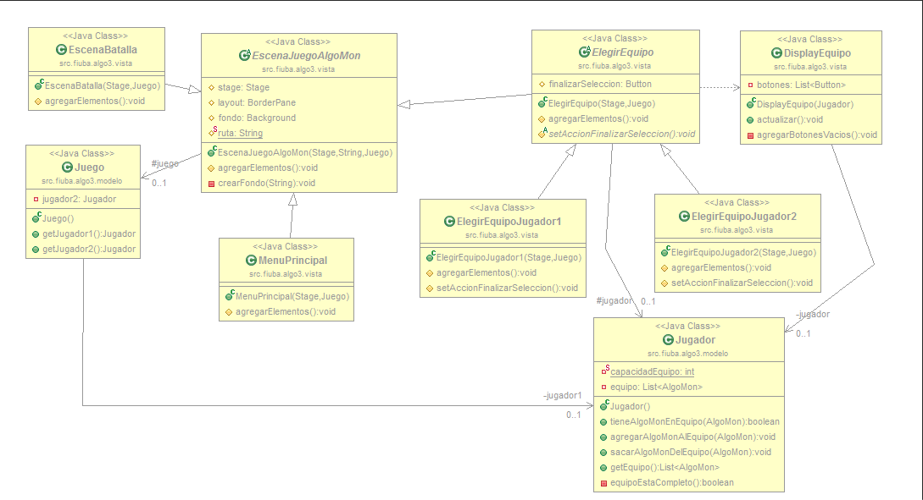

Diagramas de secuencia
[Varios diagramas de secuencia, mostrando la relación dinámica entre las clases planteando una gran cantidad de escenarios que contemplen las situaciones del trabajo práctico]

Diagrama de paquetes
[incluir un diagrama de paquetes para mostrar el acoplamiento de su trabajo ]

Diagramas de estado
[Incluir diagramas de estados, mostrando tanto los estados como las distintas transiciones de los mismos para varias entidades del trabajo práctico ]

Estados posibles de un algoMon.
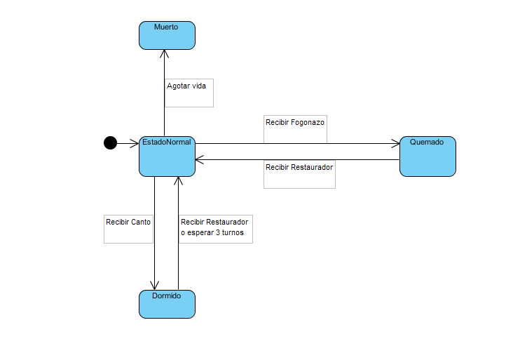

Detalles de implementación
[Deben detallar/explicar qué estrategias utilizaron para resolver todos los puntos más conflictivos del trabajo práctico. ]

- Ventajas y desventajas entre las clases: como se mencionó en el modelo de dominio, los multiplicadores de daño correspondientes a las ventajas/desventajas entre tipos se calculan mediante el patrón de diseño Double Dispatch. Para obtener el multiplicador solo son necesarias dos instancias de clases derivadas de Tipo. La instancia que corresponde al ataque a aplicar llama al método getMultiplicadorContra(Tipo tipo) y le pasa por parámetro la instancia del tipo del algoMon que está siendo atacado. A continuación se llama al método getMultiplicadorContra del parámetro, y se le pasa el tipo del ataque (this), es decir, la instancia de Tipo que llamó a getMultiplicadorContra inicialmente. Esto último es la clave del Double Dispatch, ya que es posible llamar a la sobrecarga correcta del método getMultiplicadorContra, dado que se le pasa this por parámetro, lo cual implica que se conoce su tipo. Finalmente, la sobrecarga del método devuelve un valor del tipo float predefinido para satisfacer la tabla de ventajas y desventajas.

Excepciones
[Explicar las excepciones creadas, con qué fin fueron creadas y cómo y dónde se las atrapa explicando qué acciones se toman al respecto una vez capturadas.]

- AtaqueAgotado: se lanza cuando se intenta utilizar un ataque que ya no tiene más usos restantes. Se creó con el objetivo de mostrar un mensaje en la interfaz gráfica, es decir, que la interfaz gráfica se encargará de atrapar la excepción siempre que ocurra.
- AlgoMonNoTieneAtaque: se lanza cuando se intenta utilizar un ataque que el algoMon no conoce.
- VidaCompleta: se lanza cuando se intenta utilizar una poción o una superpoción sobre un algoMon que tiene la vida completa.

Checklist de corrección
Esta sección es para uso exclusivo de los docentes, por favor no modificar.

Carpeta
Generalidades
- ¿Son correctos los supuestos y extensiones?
- ¿Es prolija la presentación? (hojas del mismo tamaño, numeradas y con tipografía uniforme)
Modelo
- ¿Está completo?¿Contempla la totalidad del problema?
- ¿Respeta encapsulamiento?
- ¿Hace un buen uso de excepciones?
- ¿Utiliza polimorfismo en las situaciones esperadas?

Diagramas
Diagrama de clases
- ¿Está completo?
- ¿Está bien utilizada la notación?
Diagramas de secuencia
- ¿Está completo?
- ¿Es consistente con el diagrama de clases?
- ¿Está bien utilizada la notación?
Diagrama de estados
- ¿Está completo?
- ¿Está bien utilizada la notación?

Código
Generalidades
- ¿Respeta estándares de codificación?
- ¿Está correctamente documentado?

